**KUPNÍ SMLOUVA O PRODEJI A NÁKUPU DŘEVA**

uzavřená podle § 2079 a násl. zákona č. 89/2012 Sb., občanského zákoníku, v platném znění, mezi

**Městské lesy Znojmo, příspěvková organizace**   
se sídlem Vídeňská třída 707/25

IČ: 00839027

DIČ: CZ0083902

bankovní spojení:

|  |  |
| --- | --- |
|  | | |

zastoupená Ing. Zdeňkem Trojanem, ředitelem

jako prodávajícím na straně jedné (dále jen **„Prodávající“),**

a

**SVOL obchodní s.r.o.,**

IČ: 178 43 677,

se sídlem K Silu 1980, 393 01 Pelhřimov,

bankovní spojení:

zapsanou v obchodním rejstříku vedeném Krajským soudem v Českých Budějovicích v oddíle C, vložce č 32768,

zastoupenou Ing. Petrem Králem, jednatelem společnosti,

jako kupujícím na straně druhé (dále jen **„Kupující“),**

takto:

**I.**

**Předmět smlouvy**

(1) Prodávající se touto smlouvou zavazuje, že Kupujícímu dodá surové dříví v následujícím

druhu, množství, vlastnostech a kvalitě:

**Jehličnatá vláknina** dle technických podmínek konečného zpracovatele **Kronospan** **Jihlava**

|  |  |
| --- | --- |
|  | |

(dále jen **„Dříví“),**

a převede na Kupujícího vlastnické právo k Dříví, a Kupující se zavazuje, že Dříví převezme a zaplatí Prodávajícímu dohodnutou kupní cenu.

(2) **Technické podmínky** od konečného odběratele, jsou uvedeny v **příloze č.l.**

**II.** **Podmínky dodání**

**(1)**

Prodávající dodá Dříví Kupujícímu v období od **1.7.2025 do 30.9.2025,** přičemž dodávky se Prodávající zavazuje organizovat tak, aby byly realizovány rovnoměrně v průběhu tohoto období. Pokud Prodávající či Kupující budou spatřovat překážky v rovnoměrnosti plnění, jsou povinni se vzájemně informovat.

1

(2)

(3)

(4)

**Místem plnění je odvozní místo dodavatele.**

**Dopravu dřeva zajišťuje dopravce konečného odběratele Kronospan Jihlava.**

Vlastnické právo ke Dříví přechází na Kupujícího okamžikem, kdy dojde k provedení nakládky Dříví do železničního vagonu a ukončením nakládky do něj. Okamžikem nabytí vlastnického práva k Dříví přechází na Kupujícího nebezpečí škody na Dříví.

(5) Prodávaiíc zašl ICunujícímu kopii dodacího listu na e-mailovou adresu

**III.**

**Kupní cena**

(1) Kupní cena za Dříví

(2) **Za splnění smluvního množství bude vyplacen bonus,**

**který**

**bude**

**vyplacen**

**jednorázově s (DUZP) k30. 9. 2025. Výše bonusu ěini**

|  |  |  |
| --- | --- | --- |
| **H** |  | **M** |

(3) Bonus bude vyplacen do 50 kalendářních dmi ode dne vzniku nároku na jeho výplatu, není-

li mezi smluvními stranami dohodnuto jinak.

(4) **Kupní cena je stanovena za tA daného sortimentu na odvozním místě. Množství a**

**kvalita dodaného dříví se stanoví dle přejímky konečného zpracovatele.**

(5) Kupní cena za Dříví bude Kupujícím Prodávajícímu uhrazena na účet Prodávajícího

uvedený v záhlaví této smlouvy. Smluvní strany se dohodly, že **Kupující bude vystavovat** **na kupní cenu faktury — daňové doklady jménem Prodávajícího.** Prodávající Kupujícího k vystavení faktur - daňového dokladu dle předcházející věty tohoto odstavce zplnomocňuje. Faktura - daňový doklad musí mít náležitosti daňového a účetního dokladu.

(6) **Fakturace bude prováděna 2x měsíčně,** a to k polovině měsíce a k poslednímu dni příslušného kalendářního měsíce. **Splatnost faktury bude 50 dnů** od jejího vystavení. Faktura bude ve Ihůtě splatnosti zaslána Kupujícím elektronicky Prodávajícímu. Kontaktní

osobou pro fakturaci za kupujícího je

|  |  |
| --- | --- |
|  | |

(7) Pro případ prodlení s úhradou kupní cenjn Kupující povinen uhradit Prodávajícímu vedle dlužné částky též úrok z prodlení ve výši|| dlužné částky za každý den prodlení.

**IV.**

**Prohlášení smluvních stran**

(1)

(2)

Smluvní strany navzájem prohlašují a potvrzují, že jsou oprávněny tuto smlouvu uzavřít a řádně plnit závazky v ní obsažené a že splňují veškeré podmínky a požadavky stanovené obecně závaznými právními předpisy a touto smlouvou.

Prodávající prohlašuje, že je výlučným vlastníkem Dříví, že Dříví není předmětem společného jmění manželů, že není zatíženo žádnými právy třetích osob a že je oprávněn s Dřívím samostatně disponovat a v rozsahu dohodnutém touto smlouvou a způsobem

2

(3)

(4)

(5)

(6)

(1)

(2)

(3)

(1)

stanoveným v této smlouvě převést vlastnické právo k němu na Kupujícího, aniž by přitom došlo k porušení práv jakýchkoliv třetích osob.

Prodávající dále prohlašuje, že veškeré Dříví nepochází z těžby provedené jakkoli v rozporu s příslušnými obecně závaznými právními předpisy a že není zatíženo jakýmikoli věcnými či obligačními právy třetích osob. Prodávající dále prohlašuje, že je držitelem certifikátu PEFC C-o-C.

Smluvní strany společně prohlašují, že pokud je prodávající podnikatelem, ustanovení o lichvě (§ 1796 občanského zákoníku) a neúměrném zkrácení (§§ 1793 až 1795 občanského zákoníku) se proto nepoužijí.

Prodávající prohlašuje, že s ním byla tato smlouva projednána a nejedná se tudíž o tzv. adhezní smlouvu ve smyslu ust. § 1798 a násl. občanského zákoníku; vzhledem k této skutečnosti se rovněž nepoužije ust. § 557 občanského zákoníku.

Prodávající výslovně prohlašuje, že je mu znám účel této smlouvy, že je schopen tuto smlouvu řádně splnit; v této souvislosti se proto vzdává svého práva na zrušení závazku dle ust. § 2000 občanského zákoníku, resp. na sebe bere nebezpečí změny okolností ve smyslu ust. § 1756 odst. 2 občanského zákoníku.

**V.**

**Další ujednání**

Prodávající se dále zavazuje, že Kupujícímu vždy sdělí veškeré informace potřebné pro řádnou a včasnou identifikaci místa původu Dříví, jakož i pro určení celého dodavatelského řetězce vztahujícího se k dodávce Dříví, a v této souvislosti rovněž poskytne na vyžádání veškerou potřebnou součinnost příslušnému kontrolnímu orgánu, zejména bude-li dodání Dříví považováno za rizikové (např. bude-li Dříví považováno za pocházející z těžby provedené v rozporu s příslušnými obecně závaznými právními předpisy aj.).

Smluvní strany považují obsah této smlouvy, stejně jako všechny skutečnosti týkající se jejich vzájemného vztahu a spolupráce, o kterých se dozvěděly v souvislosti s touto smlouvou a které nejsou v obchodních kruzích běžně dostupné (tj. vyjma skutečností nebo informací dostupných ve veřejných informačních zdrojích, jako jsou obchodní rejstřík, katastr nemovitostí aj.), za důvěrné informace ve smyslu ust. § 1730 občanského zákoníku a současně za obchodní tajemství dle ust. § 504 téhož zákona a zavazují se zachovávat o nich mlčenlivost a učinit vše nezbytné pro jejich ochranu a zamezení jejich zneužití. Za obchodní tajemství považují smluvní strany zejména údaje identifikující osobu Prodávajícího a údaje o ceně, množství a kvalitě Dříví.

Smluvní strany se dohodly, že ujednání dle odstavce 2 tohoto článku jsou závazná i po skončení této smlouvy. Smluvní strany se dále dohodly na tom, že informace označené v odstavci 2 mohou být kteroukoli ze smluvních stran poskytnuty třetí osobě pouze s předchozím písemným souhlasem druhé smluvní strany; to neplatí, vyplývá-li povinnost poskytnutí informací podle této smlouvy třetí osobě ze zákona nebo z pravomocného rozhodnuti příslušného orgánu.

**VI.**

**Závěrečná ujednání**

Tato smlouva, jakož i veškeré právní vztahy z této smlouvy vyplývající nebo s touto smlouvou související, se řídí právem České republiky, zejména zák. č. 89/2012 Sb., občanským zákoníkem.

3

(2)

(3)



(4)

Pohledávky vzniklé z této smlouvy není Prodávající oprávněn zastavit ani postoupit na jinou osobu bez předchozího písemného souhlasu Kupujícího; postoupení nebo zastavení pohledávky bez takového souhlasu Kupujícího je neplatné.

Smluvní strany se dohodly, že nabídka na uzavření či změnu smlouvy nemůže být přijala s dodatky, výhradami, omezeními či jinými změnami, a to i v případě, že tyto odchylky mění obsah nabídky pouze nepodstatně (ust. § 1740 odst. 3 občanského zákoníku se proto nepoužije). Splatnost kupních cen je sjednána touto smlouvou, ust, § 1963 odst. 1 občanského zákoníku se proto nepoužije.

Nedílnou součást této Smlouvy tvoří její přílohy.

příloha

č,1: Technické podm ínky

(5)

(6)

(7)

(8)

(9)

Tato smlouva nabývá platnosti a účinnosti dnem podpisu smluvních stran.

V případě, že kterákoliv ze smluvních stran poruší závazky a povinnosti z této smlouvy, je povinna druhé smluvní straně uhradit případnou škodu, která porušením vznikne.

Smluvní strany prohlašují, že tato smlouvaje vyjádřením jejich pravé, svobodné a vážné vůle, že ji považují za určitou a srozumitelnou, tyto skutečnosti pak potvrzují svými podpisy.

Smluvní strany mohou měnit, doplňovat a upřesňovat tuto smlouvu pouze oboustranně odsouhlasenými a běžně číslovanými písemnými dodatky.

Smluvní strany se v souladu s ust. § 1. odst. 2 občanského zákoníku dohodly, že pokud se některé z ujednání obsažených v této smlouvě neshoduje s ustanoveními občanského zákoníku, jde o projev vůle smluvních stran se od ustanovení občanského zákoníku odchýlit a nahradit jeho ustanovení ujednáními obsaženými v této smlouvě,

(10) Tato smlouva je vyhotovena ve dvou vyhotoveních, každá smluvní strana obdrží

po jednom vyhotovení.

4

Příloha č.l. Technické podmínky Kronospan Jihlava

Charakteristika: Rádně odvětvené, odkoměné a neodkorněné dříví vhodné pro průmyslové 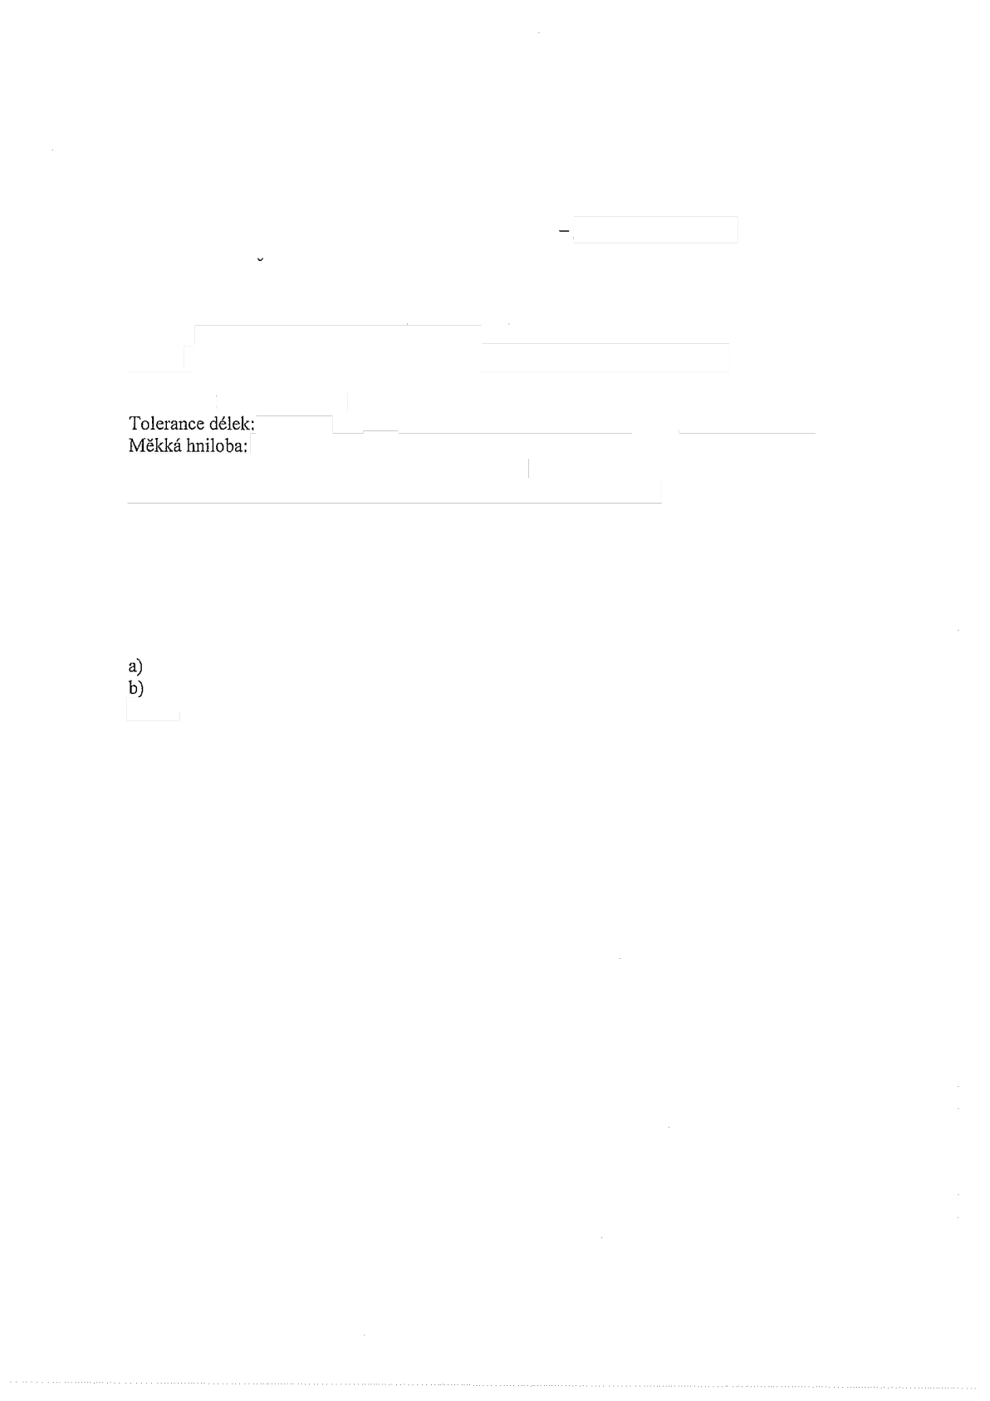zpracování.

Dřevina: jehličnaté (smrk, borovice, jedle, modřín)

|  |  |  |  |  |  |  |  |  |  |  |  |  |  |  |  |  |
| --- | --- | --- | --- | --- | --- | --- | --- | --- | --- | --- | --- | --- | --- | --- | --- | --- |
| Průměr: | |  | | | | | | | | |  | | | | | |
| Délky: |  |  | | | | | | | | | | | | | |  |
|  | | | | | | | | | | |  | | | | | |
| Křivost do | | |  | | | |  | | | | | | | | | |
|  | | | |  | |  | | | | | | | | | | |
|  | |  | |  | |  | | |  | |  | |
|  | | | |
|  | | | |  |  | | |  |  |  | |  |
|  | | | | |  | | | |  | | |  | | | | |
|  | | | | | | | | | | | | | |  | | |

Další vlastnosti: původ vlákniny z legální těžby dle právních předpisů EU, řádné označení vlákniny držiteli certifikátu PEFC nebo FSC, oddělení jednotlivých sortimentů u společných dodávek.

ODPOVĚDNOST ZA VADY:

Pří nesplnění vlastností vlákniny dodavatel odpovídá za vady. V případě vadné dodávky budou vady vypořádány následovně:

|  |  |  |
| --- | --- | --- |
|  |  | |
|  |  |  |
|  | |  |

5